# Chương 2: PHÂN TÍCH THIẾT KẾ HỆ THỐNG

## KHẢO SÁT VÀ PHÂN TÍCH BÀI TOÁN

### Khảo sát

Qua quá trình khảo sát tại khoa Công nghệ thông tin trường Đại học Thông tin Liên lạc có nhiệm vụ quản lý sinh viên và đồng thời quản lý các danh mục các công trình nghiên cứu khoa học hiện tại ở trường hoạt động như sau:

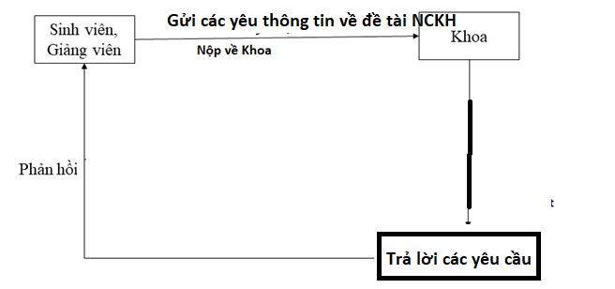

Hình 2. 1: Sơ đồ tra cứu đề tài nghiên cứu khoa học của Khoa

Giảng viên, sinh viên gửi văn bản hoặc bản viết bản tên đề tài và các yêu cầu khác về khoa duyệt, Các yêu cầu khoa đã thông qua gửi về cho giảng viên viên thông quan kênh phản hồi của bí thư đoàn hoặc giáo viên chủ nhiệm.

Các đề tài khoa học quản lý do ban khoa học khoa quản lý, hình thức quản lý dưới dạng văn bản hoặc viết tay nên việc lưu trữ còn sơ sài, dễ thất lạc dẫn đến khó khăn trong việc tìm kiếm tài liệu khi cần dùng đến.

Ngoài ra việc tra cứu còn sử dụng phương pháp thủ công và chỉ có các giảng viên của khoa biết, còn sinh viên không nắm bắt được các tài liệu đã có trước đó dẫn đến việc sinh viên đăng ký đề tài nghiên cứu bị trùng với các đề tài đã có trước đây hoặc thông tin khác để sinh viên có thể ứng dụng hoặc phát triển thêm, các thông tin này rất cần thiết cho sinh viên trong quan trình học tập, đồng thời để học hỏi cũng như phát triển tính sáng tạo của sinh viên.

Các đề tài khoa học là hướng nghiên cứu của sinh viên, giảng viên là thước đo của trí tuệ khoa học, vừa là sáng tạo trong học tập; là nguồn trí tuệ của thời sinh viên đã từng nghiên cứu. Sinh viên có thể tra cứu thông tin về tên đề tài và các thầy cô hướng dẫn. Nếu sinh viên không có giảng viên hướng dẫn thì việc tra cứu các tài liệu tham khảo, định hướng nghiên cứu sẽ gặp phải nhiều khó khăn do không có nguồn thông tin và hướng nghiên cứu cụ thể. Làm cho sinh viên mất nhiều thời gian vào việc tra cứu thông tin và định hướng nghiên cứu.

Có thể nói các giảng viên khoa Công nghệ thông tin ngoài công việc giảng dạy thì còn đảm nhiệm công việc quản lý sinh viên thông qua quản lý Đoàn viên. Nhận thấy tại khoa Công nghệ thông tin, công tác quản lý còn dựa vào quản lý vào văn bản, các thông tin tìm kiếm còn thô sơ và chưa báo cáo tức thời; điều này rất cần có một công cụ nào đó hỗ trợ công việc quản lý Đoàn viên của khoa, giúp cán bộ đoàn của khoa tìm kiếm và đề xuất.

Nhận thấy tại trường Đại học Thông tin liên lạc, công tác quản lý còn dựa vào quản lý vào văn bản, các thông tin tìm kiếm còn thô sơ và chưa báo cáo tức thời; điều này rất cần có một công cụ nào đó hỗ trợ công việc quản lý và tra cứu danh mục các công trình nghiên cứu khoa học của trường, giúp cán bộ của trường tìm kiếm và đề xuất.

Để giải quyết bài toán quản lý và tra cứu danh mục các công trình nghiên cứu khoa học của trường Đại học thông tin liên lạc, trước hết chúng ta phải nắm được các thông tin về các đơn vị quản lý, thông tin cá nhân của sinh viên, thông tin cá nhân về giảng viên hướng dẫn, thông tin quản lý danh mục các đề tài và công trình nghiên cứu khoa học, thông tin về theo dõi đánh giá tiến độ các đề tài và công trình nghiên cứu khoa học, thông tin về các tài liệu tham khảo, thông tin về các sự kiện.

Thông tin về đơn vị quản lý bao gồm: Trường Đại học Thông tin liên lạc, khoa Công nghệ thông tin và khoa Điện tử viễn thông.

Thông tin cá nhân của sinh viên bao gồm: Mã số sinh viên, họ và tên, giới tính, ngày, tháng, năm sinh, quê quán, nơi ở hiện nay, số điện thoại liên lạc.

Thông tin cá nhân của giảng viên bao gồm: Mã số giảng viên, họ và tên, giới tính, nơi ở hiện nay, số điện thoại liên lạc, học vị.

Thông tin về quản lý danh mục các đề tài và công trình nghiên cứu khoa học bao gồm: Thông tin cá nhân của sinh viên, giảng viên, và các thông tin của đề tài, công trình nghiên cứu khoa học bao gồm : tên đề tài, công trình nghiên cứu khoa học, tóm tắt nội dung đề tài, công trình nghiên cứu khoa học, nội dung của đề tài, công trình nghiên cứu khoa học, tiến độ thực hiện,….

Thông tin về theo dõi đánh giá tiến độ các đề tài và công trình nghiên cứu khoa học.

Thông tin về các tài liệu tham khảo, bao gồm các văn bản, tài liệu liên quan cung cấp kiến thức cần thiết cho sinh viên và giảng viên để cải thiện, phát triển đề tài, công trình nghiên cứu khoa học của mình

Thông tin về các sự kiện giúp cho sinh viên, giảng viên nắm bắt được các thông tin về các sự kiện sắp diễn ra.

Tuy nhiên vẫn phải đảm bảo được các yêu cầu cơ bản của một chương trình quản lý là đảm bảo an toàn dữ liệu và toàn vẹn dữ liệu.

### Phân tích bài toán

Qua khảo sát thấy hệ thống quản lý đề tài khoa học hiện tại ở trường còn dùng phương pháp thủ công. Giảng viên gặp khó khăn trong việc tra cứu và kiểm duyệt các đề tài khoa học. Sinh viên không nắm bắt được thông tin và không có nguồn tài liệu tham khảo tốt.

Trong thời buổi công nghệ 4.0 hiện nay mọi thứ đều có thể kết nối với nhau qua nền tảng, môi trường số giúp thông tin được truyền đi nhanh chóng.

Website quản lý và tra cứu danh mục các công trình nghiên cứu khoa học được xây dựng để quản lý các thông tin, tài liệu của trường trên nền tảng số, thay thế phương pháp lưu trữ và tra cứu thủ công nhằm giúp cho giảng viên, khoa giảm bớt thời gian tra cứu sàn và kiểm duyệt các đề tài từ đó phản hồi cho sinh viên nhanh chóng hơn.

Bên cạnh đó có thể tra cứu danh mục các đề tài nghiên cứu khoa học, công trình nghiên cứu khoa học theo các khoa.

Ngoài ra web còn giúp cho sinh viên tiếp cận với các tài liệu tham khảo của trường nhằm giúp cho sinh viên chủ động trong việc nghiên cứu và phát triển đề tài của mình.

Sơ đồ phân rã chức năng

Đối với đơn vị quản lý: đơn vị quản lý phải quản lý được các danh mục đề tài, công trình nghiên cứu khoa học của sinh viên và giảng viên, các tài liệu tham khảo, các thông tin về các sự kiện, thống kê, đánh giá tiến độ các đề tài, công trình nghiên cứu khoa học, đăng nhập, đăng xuất và quản lý được tài khoản của người dùng

Đối với giảng viên: quản lý được các danh mục đề tài, công trình nghiên cứu của sinh viên mình hướng dẫn, các tài liệu tham khảo, các thông tin về các sự kiện, thống kê, đánh giá tiến độ các đề tài, công trình nghiên cứu khoa học, đăng nhập, đăng xuất, đổi mật khẩu, xem thông tin cá nhân, đăng ký đề tài.

Đối với sinh viên: Sinh viên có chức năng xem danh sách danh mục các đề tài, công trình nghiên cứu, tài liệu tham khảo, các sự kiện, xem thông tin cá nhân, đăng ký đề tài, đăng nhập, đăng xuất, đổi mật khẩu.

## ĐẶC TẢ YÊU CẦU HỆ THỐNG

**Hệ thống gồm hai nhóm chức năng chính**:

* Nhóm chức năng admin :Người quản trị hệ thống và giảng viên, mô tả làm nhiệm vụ gì ;
* Nhóm chức năng user: Người dùng chưa đăng nhập và sinh viên, mô tả làm nhiệm vụ gì ;

**Tương ứng với hai chức năng hệ thống gồm bốn nhóm tác nhân chính**:

* Người dùng: Mô tả vào đây nhiệm vụ của người tra cứu

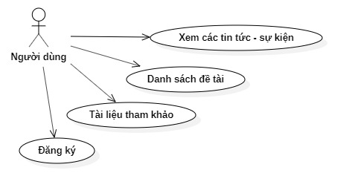

* Người quản trị (admin): mô tả làm nhiệm vụ gì

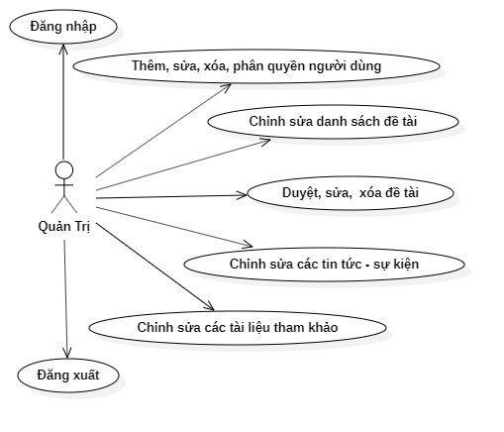

Đối với user gồm có giảng viên và sinh viên: làm nhiệm vụ tra cứu và cập nhật thông tin cho đề tài

* Giảng viên: mô tả làm nhiệm vụ gì

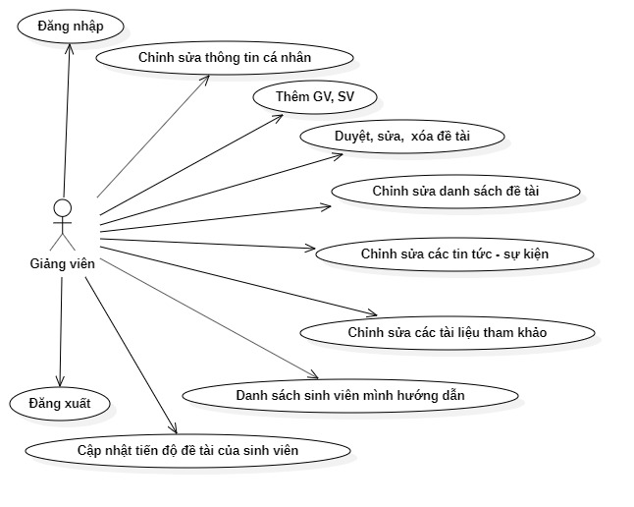

* Sinh viên: mô tả làm nhiệm vụ gì

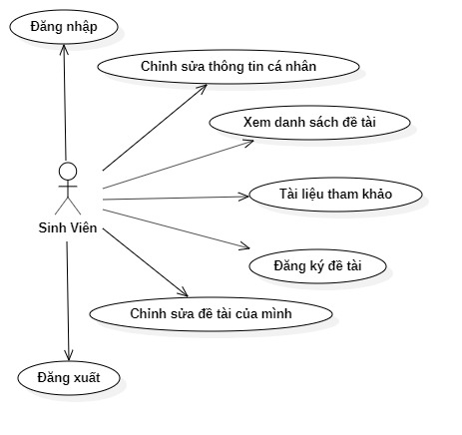

## ĐẶC TẢ CHỨC NĂNG CỦA CA SỬ DỤNG

Chức năng của hệ thống gồm tạo tài khoản của người quản trị, chỉnh sửa, xóa và tìm kiếm.

**Tạo tài khoản truy cập**: đơn vị quản lý (người quản trị) sẽ cung cấp các quyền truy cập cho các người dùng khác bằng cách tạo các tài khoản. Dựa vào tài khoản truy cập hệ thống sẽ kiểm tra các thông tin người dùng nếu hợp lệ sẽ cho người dùng quyền truy cập các thông tin theo phân cấp đã được quy định. Trường hợp các thông tin không hợp lệ, hệ thống sẽ yêu cầu người dùng kiểm tra lại thông tin hoặc xác thực thông tin người dùng yêu cầu.

**Chỉnh sửa tài khoản truy cập**: Người dùng sau khi truy cập vào hệ thống có thể kiểm tra thông tin cá nhân của mình nếu muốn đổi mật khẩu người dùng sẽ sử dụng chức năng “sửa” để thay đổi thông tin mật khẩu tài khoản của mình. Riêng người quản trị sau khi truy cập vào hệ thống sẽ có chức năng “sửa” để thay đổi mật khẩu của một tài khoản truy cập của người dùng khác. Sau đó, tài khoản truy cập sẽ được cập nhật trên hệ thống.

**Xóa tài khoản truy cập**: Người quản trị sau khi truy cập vào hệ thống sẽ sử dụng chức năng “xóa” tiếp theo, chọn một tài khoản truy cập của người dùng khác để xóa bỏ. Sau đó, tài khoản của người dùng đó sẽ bị xóa khỏi hệ thống.

**Tìm kiếm tài khoản truy cập**: Người quản trị sau khi truy cập vào hệ thống sẽ sử dụng chức năng “tìm kiếm” để tìm kiếm một tài khoản truy cập theo từ khóa. Sau đó, hệ thống sẽ trả về danh sách tài khoản tìm kiếm giống với từ khóa.

Thêm người dùng: Người quản trị sau khi truy cập vào hệ thống sẽ sử dụng chức năng “thêm người dùng” để tạo nhanh một tài khoản người dùng gồm: email, mật khẩu và phân quyền cho tài khoản người dùng đó. Sau đó, tài khoản của người dùng sẽ được thêm mới vào hệ thống.

Ngoài việc liên quan đến người dùng, hệ thống làm việc với đề tài như việc thêm, chỉnh sửa, xóa và tìm kiếm.

**Chỉnh sửa thông tin đề tài, công trình nghiên cứu khoa học**: Người quản trị sau khi truy cập vào hệ thống sẽ chọn “Danh mục đề tài khoa học” tiếp theo chọn chức năng “sửa” trong hàng danh mục đề tài, công trình nghiên cứu khoa học cần chỉnh sửa và thay đổi thông tin của đề tài, công trình nghiên cứu khoa học. Sau đó, đề tài, công trình nghiên cứu khoa học sẽ được cập nhật lại thông tin trên hệ thống.

**Xóa đề tài, công trình nghiên cứu khoa học**: Người quản trị sau khi truy cập vào hệ thống sẽ chọn “Danh mục đề tài khoa học” tiếp theo chọn chức năng “xóa” trong hàng danh mục đề tài, công trình nghiên cứu khoa học muốn xóa bỏ. Sau đó, đề tài, công trình nghiên cứu khoa học đã chọn sẽ bị xóa khỏi hệ thống.

**Tìm kiếm đề tài, công trình nghiên cứu khoa học**: Người quản trị sau khi truy cập vào hệ thống sẽ sử dụng chức năng “tìm kiếm” để tìm kiếm một danh mục đề tài, công trình nghiên cứu khoa học theo từ khóa. Sau đó, hệ thống sẽ trả về danh sách tìm kiếm đề tài, công trình nghiên cứu khoa học giống với từ khóa.

Duyệt đề tài, công trình nghiên cứu khoa học đã đăng ký: Người quản trị sau khi truy cập vào hệ thống sẽ chọn “Đề tài đợi duyệt” chọn danh mục đề tài, công trình nghiên cứu khoa học muốn duyệt sử dụng chức năng “duyệt” để thêm đề tài, công trình nghiên cứu khoa học đã đăng ký vào hệ thống. Sau đó, đề tài, công trình nghiên cứu khoa học sẽ được thêm mới vào hệ thống.

Xóa đề tài, công trình nghiên cứu khoa học đăng ký không được duyệt: Người quản trị sau khi truy cập vào hệ thống sẽ chọn “Đề tài đợi duyệt” chọn danh mục đề tài, công trình nghiên cứu khoa học muốn xóa bỏ sử dụng chức năng “xóa”. Sau đó, đề tài, công trình nghiên cứu khoa học đã chọn sẽ bị xóa khỏi hệ thống.

Tìm kiếm đề tài, công trình nghiên cứu khoa học đã đăng ký đợi duyệt: Người quản trị sau khi truy cập vào hệ thống sẽ sử dụng chức năng “tìm kiếm ” để tìm kiếm một danh mục đề tài, công trình nghiên cứu khoa học theo từ khóa. Sau đó, hệ thống sẽ trả về danh sách tìm kiếm danh mục đề tài, công trình nghiên cứu khoa học giống với từ khóa.

Thêm sự kiện: Người quản trị sau khi truy cập vào hệ thống sẽ chọn “Tin tức – sự kiện” tiếp theo, sử dụng chức năng “thêm sự kiện” điền thông tin cần thiết vào. Sau đó, sự kiện sẽ được thêm mới vào hệ thống.

Chỉnh sửa sự kiện: Người quản trị sau khi truy cập vào hệ thống sẽ chọn “Tin tức – sự kiện” tiếp theo chọn tên sự kiện cần chỉnh sửa và thay đổi thông tin sự kiện sử dụng chức năng “sửa”. Sau đó, sự kiện sẽ được cập nhật lại thông tin trên hệ thống.

Xóa sự kiện: Người quản trị sau khi truy cập vào hệ thống sẽ chọn “Tin tức – sự kiện” tiếp theo chọn sự kiện cần xóa sử dụng chức năng “xóa” và xóa thông tin sự kiện. Sau đó, sự kiện sẽ được xóa khỏi hệ thống.

Tìm kiếm sự kiện: Người quản trị sau khi truy cập vào hệ thống sẽ chọn “Tin tức – sự kiện” tiếp theo, chọn chức năng “tìm kiếm” tiếp theo nhập từ khóa cần tìm kiếm. Sau đó, hệ thống sẽ trả về danh sách tìm kiếm sự kiện giống với từ khóa.

Thêm tài liệu tham khảo: Người quản trị sau khi truy cập vào hệ thống sẽ chọn “tham khảo” tiếp theo, chọn chức năng “thêm tham khảo” điền thông tin cần thiết vào. Sau đó, tài liệu tham khảo sẽ được thêm mới vào hệ thống.

Chỉnh sửa tài liệu tham khảo: Người quản trị sau khi truy cập vào hệ thống sẽ chọn “tham khảo” tiếp theo chọn tên tài liệu tham khảo cần chỉnh sửa và thay đổi thông tin tài liệu tham khảo sử dụng chức năng “sửa”. Sau đó, tài liệu tham khảo sẽ được cập nhật lại thông tin trên hệ thống.

Xóa tài liệu tham khảo: Người quản trị sau khi truy cập vào hệ thống sẽ chọn “tham khảo” tiếp theo chọn tài liệu tham khảo cần xóa sử dụng chức năng “xóa” và xóa thông tin tài liệu tham khảo đó. Sau đó, tài liệu tham khảo sẽ bị xóa khỏi hệ thống.

Tìm tài liệu tham khảo: Người quản trị sau khi truy cập vào hệ thống sẽ chọn “tham khảo” tiếp theo, chọn chức năng “tìm kiếm” tiếp theo nhập từ khóa cần tìm kiếm. Sau đó, hệ thống sẽ trả về danh sách tìm kiếm tài liệu tham khảo giống với từ khóa.

Đăng ký đề tài, công trình nghiên cứu khoa học: Sinh viên, giảng viên sau khi truy cập vào hệ thống sẽ chọn chức năng “Đăng ký đề tài” tiếp theo, điền thông tin của đề tài, công trình nghiên cứu khoa học vào. Sau đó, nội dung đề tài, công trình nghiên cứu khoa học sẽ được thêm vào danh sách đề tài, công trình nghiên cứu khoa học đợi duyệt và đồng thời đề tài, công trình nghiên cứu khoa học sẽ được thêm vào hệ thống.

Chỉnh sửa đề tài, công trình nghiên cứu khoa học đang đợi duyệt: Sinh viên, giảng viên sau khi truy cập vào hệ thống sẽ chọn tên mình tiếp theo, chọn “chỉnh sửa đề tài” tiếp theo chọn chức năng “sửa” để chỉnh sửa và thay đổi thông tin đề tài, công trình nghiên cứu khoa học đó. Sau đó, đề tài, công trình nghiên cứu khoa học sẽ được cập nhật lại thông tin trên hệ thống.

Thêm giảng viên, sinh viên: Giảng viên sau khi truy cập vào hệ thống sẽ chọn “Quản lý người dùng” tiếp theo chọn chức năng “thêm người dùng” và điền thông tin cần thiết vào. Sau đó, chọn “thêm” tài khoản sinh viên (giảng viên) sẽ được cập nhật trên hệ thống.

Đánh giá tiến độ đề tài, công trình nghiên cứu khoa học: Giảng viên sau khi truy cập vào hệ thống sẽ chọn tên mình tiếp theo, chọn “sinh viên nghiên cứu”. Tiếp theo, chọn danh mục đề tài, công trình nghiên cứu khoa học muốn đánh giá tiến độ. Sau khi kiểm tra các nội dung của đề tài, công trình nghiên cứu khoa học đó chọn “chỉnh sửa và đánh giá tiến độ” đánh giá tiến độ thực hiện đề tài, công trình nghiên cứu khoa học theo phần trăm hoàn thành. Cuối cùng chọn “Cập nhật” tiến độ của đề tài, công trình nghiên cứu khoa học sẽ được cập nhật trên hệ thống.

Chỉnh sửa thông tin cá nhân của tài khoản sinh viên, giảng viên: Sinh viên, giảng viên sau khi truy cập vào hệ thống sẽ chọn tên mình tiếp theo, chọn “Thông tin cá nhân” tiếp theo chọn chức năng “sửa” để điền các thông tin cá nhân, thêm ảnh đại diện hay đổi mật khẩu. Tiếp theo, chọn “sửa” để xác nhận thay đổi và cập nhật lại thông tin cá nhân của mình. Sau đó thông tin cá nhân của sinh viên, giảng viên tài khoản đang truy cập trên hệ thống sẽ được cập nhật.

## PHÂN TÍCH HỆ THỐNG

**Chức năng đăng nhập người dùng**: phân biệt người dùng hay người quản trị

Đầu tiên người dùng chọn “Đăng nhập” tiếp theo hệ thông sẽ chuyển người dùng đến trang đăng nhập. Tại đây người dùng nhập email và mật khẩu đã đăng ký trên hệ thống.

Sau khi người dùng gửi email và mật khẩu lên hệ thống, hệ thống sẽ kiểm tra danh sách các tài khoản đã có trên hệ thống xem email và mật khẩu người dùng vừa gửi lên có hợp lệ hay không.

Nếu tài khoản hợp lệ là của sinh viên, giảng viên, hệ thống sẽ chuyển người dùng đến màn hình trang chủ; Nếu tài khoản hợp lệ là của người quản trị, hệ thống sẽ chuyển đến trang quản lý người dùng.

Nếu tài khoản không hợp lệ, hệ thống trả về thông báo cho người dùng kết quả vì sao thực hiện đăng nhập không thành công.

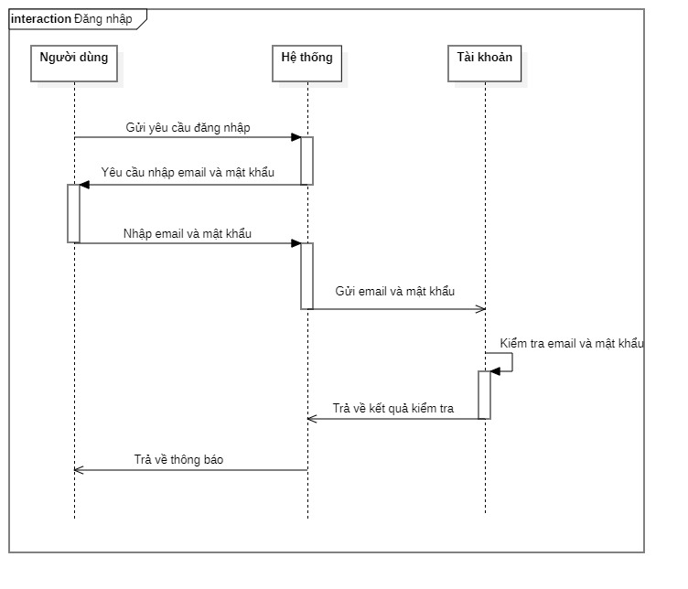

**Chức năng cập nhập, chỉnh sửa và xóa tên đề tài : ai cập nhập,**

**Chức năng** tra cứu:

* Thông tin về đề tài,
* Thông tin về sinh viên đã nghiên cứu
* Thông tin về giảng viên
* …..

## THIẾT KẾ HỆ THỐNG

### Sơ đồ phân rã chức năng hệ thống

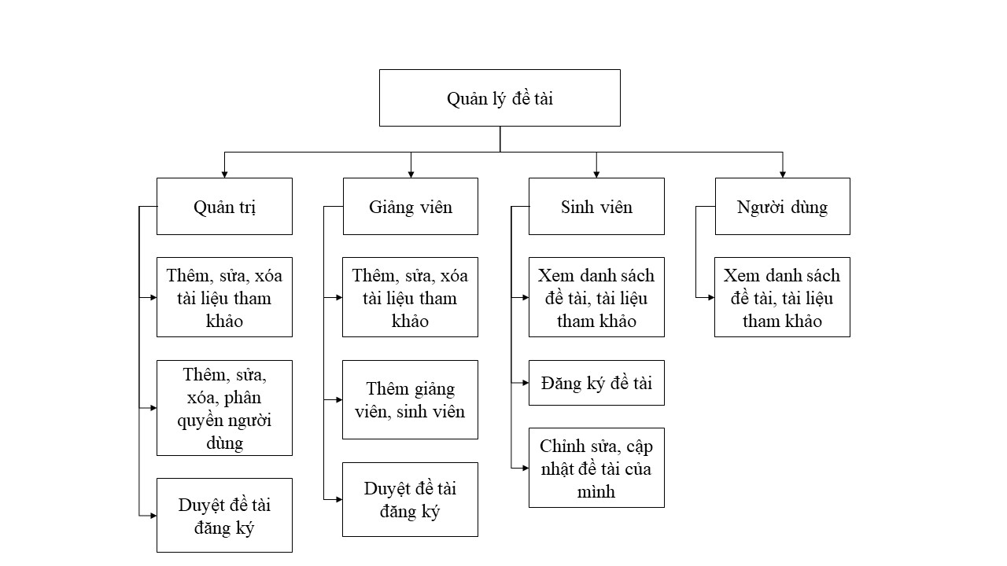

### Sơ đồ luồng dữ liệu

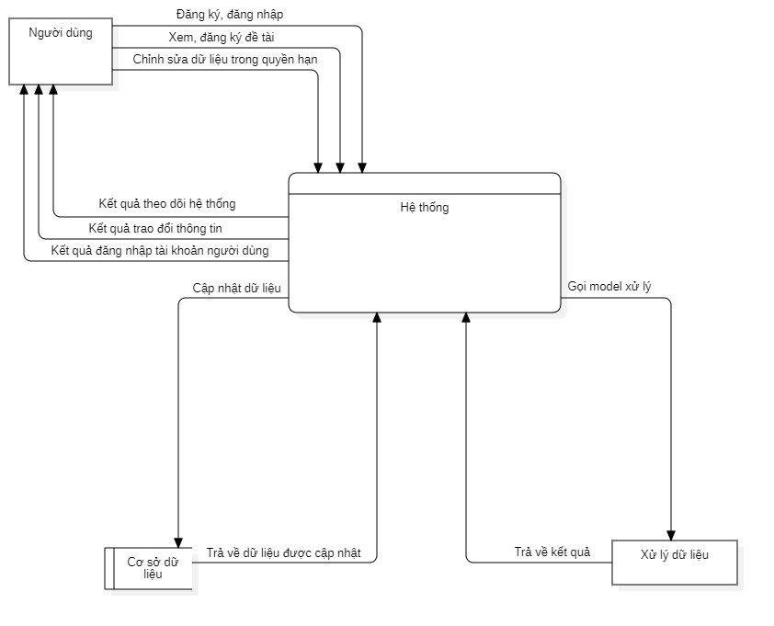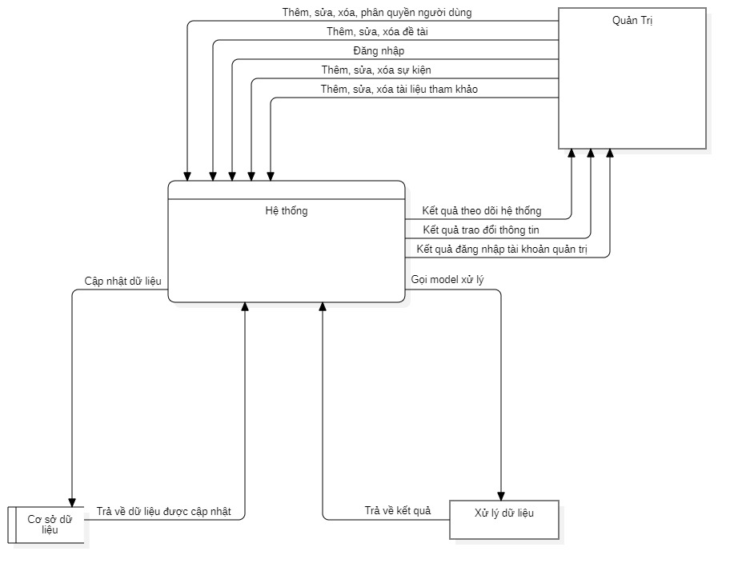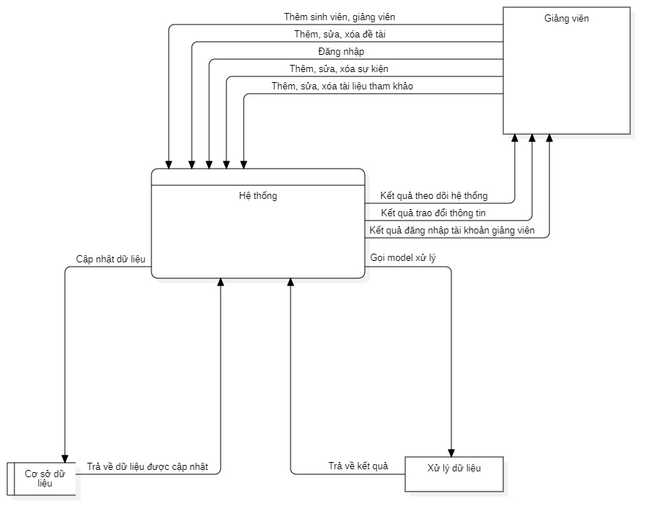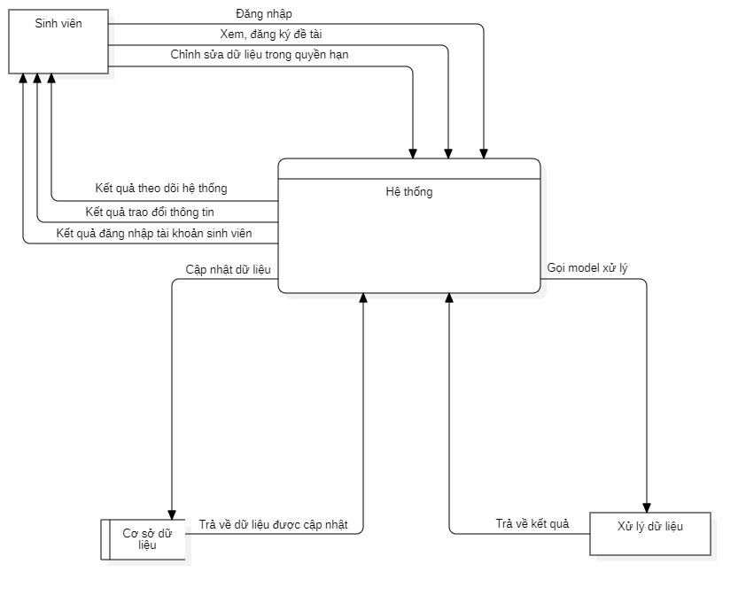

## THIẾT KẾ CƠ SỞ DỮ LIỆU

### Mô hình thực thể quan hệ

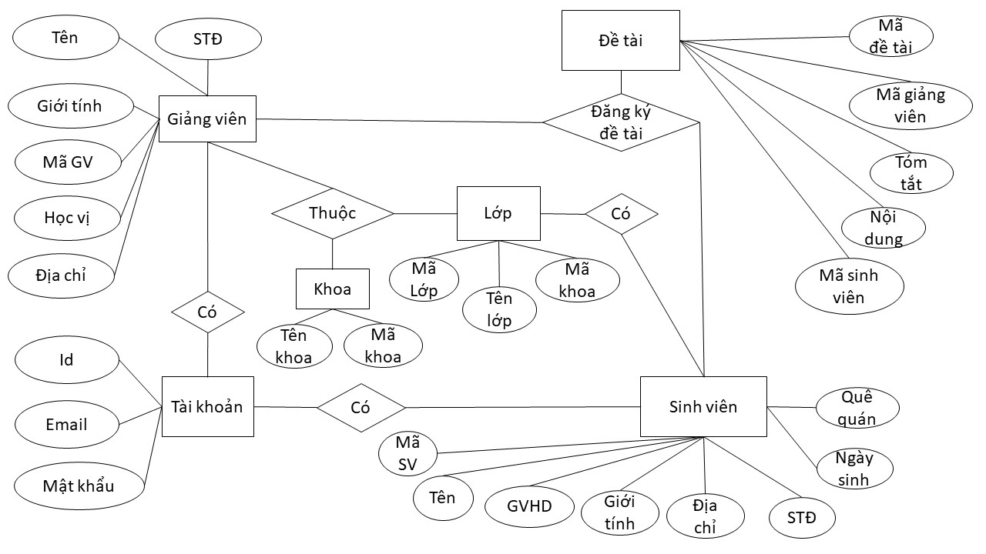

Phần tích thông tin về thực thể, sự liên kết các thực thể

### Từ điển dữ liệu

Bảng tài khoản (user): Chứa thông tin tài khoản gồm email, mật khẩu, cấp quyền của tài khoản.

Khi người dùng thực hiện lệnh đăng nhập hệ thống sẽ so sánh thông tin người dùng gửi lên với dữ liệu trong bảng này để thực hiện chức năng đăng nhập và trả về kết quả xử lý đến người dùng.

|  |  |  |  |
| --- | --- | --- | --- |
| **STT** | **Tên cột** | **Kiểu dữ liệu** | **Mô tả** |
| 1 | id | int | Mã người dùng |
| 2 | email | varchar | Email đăng nhập |
| 3 | password | varchar | Mật khẩu tài khoản |
| 4 | img | text | Ảnh đại diện |
| 5 | level | int | Quyền truy cập |

Bảng khoa: Chứa các thông tin gồm mã khoa và tên khoa

Giúp hệ thống xác định được các sinh viên, giảng viên có đề tài, công trình nghiên cứu khoa học thuộc quản lý của những khoa nào

|  |  |  |  |
| --- | --- | --- | --- |
| **STT** | **Tên cột** | **Kiểu dữ liệu** | **Mô tả** |
| 1 | id | int | Mã khoa |
| 2 | tenkhoa | varchar | Tên khoa |

Bảng lớp: Chứa các thông tin gồm mã lớp và tên lớp.

Giúp hệ thống xác định được các sinh viên có đề tài, công trình nghiên cứu khoa học thuộc quản lý của những lớp nào và các lớp đó thuộc sự quản lý của những khoa nào.

|  |  |  |  |
| --- | --- | --- | --- |
| **STT** | **Tên cột** | **Kiểu dữ liệu** | **Mô tả** |
| 1 | id | int | Mã lớp |
| 2 | tenlop | varchar | Tên lớp |
| 3 | idkhoa | int | Mã khoa |

Bảng sinh viên: Chứa các thông tin cá nhân của sinh viên

Để quản lý sinh viên hệ thống cần có các thông tin về sinh viên đó vì vậy cần có bảng sinh viên để lưu trữ thông tin cá nhân của sinh viên giúp cho hệ thống dễ dàng truy xuất các thông tin của sinh viên khi cần.

|  |  |  |  |
| --- | --- | --- | --- |
| **STT** | **Tên cột** | **Kiểu dữ liệu** | **Mô tả** |
| 1 | id | int | Mã sinh viên |
| 2 | ho | varchar | Họ sinh viên |
| 3 | ten | varchar | Tên sinh viên |
| 4 | gioitinh | int | Giới tính |
| 5 | ngaysinh | date | Ngày sinh |
| 6 | quequan | varchar | Quê quán |
| 7 | diachi | varchar | Địa chỉ |
| 8 | sodt | int | Số điện thoại |
| 9 | idusers | int | Mã người dùng |
| 10 | idlop | int | Mã lớp |

Bảng giảng viên: Chứa các thông tin cá nhân của giảng viên

Để quản lý giảng viên hệ thống cần có các thông tin về giảng viên đó vì vậy cần có bảng giảng viên để lưu trữ thông tin cá nhân của giảng viên giúp cho hệ thống dễ dàng truy xuất các thông tin của giảng viên khi cần.

|  |  |  |  |
| --- | --- | --- | --- |
| **STT** | **Tên cột** | **Kiểu dữ liệu** | **Mô tả** |
| 1 | id | int | Mã giảng viên |
| 2 | ho | varchar | Họ giảng viên |
| 3 | ten | varchar | Tên giảng viên |
| 4 | gioitinh | int | Giới tính |
| 5 | diachi | varchar | Địa chỉ |
| 6 | sodt | in | Số điện thoại |
| 7 | hocvi | varchar | Học vị của giảng viên |
| 8 | idusers | int | Mã người dùng |
| 9 | idkhoa | int | Mã khoa |

Bảng đề tài: Chứa các thông tin liên quan đến đề tài, công trình nghiên cứu khoa học  
 Khi sinh viên đăng ký một đề tài, công trình nghiên cứu khoa học các thông tin của đề tài, công trình nghiên cứu khoa học đó sẽ được lưu lại trong bảng đề tài. Tiếp theo người quản trị và giảng viên sẽ có trách nhiệm kiểm duyệt xem đề tài, công trình nghiên cứu khoa học đó có hợp lệ hay không.

Bảng đề tài phân các đề tài, công trình nghiên cứu khoa học thành 2 loại đã được phê duyệt và chưa được phê duyệt thông qua thuộc tính “daduyet” giúp cho hệ thống có thể quản lý được các đề tài, công trình nghiên cứu khoa học đợi kiểm duyệt với các đề tài, công trình nghiên cứu khoa học đã được phê duyệt.

|  |  |  |  |
| --- | --- | --- | --- |
| **STT** | **Tên cột** | **Kiểu dữ liệu** | **Mô tả** |
| 1 | id | int | Mã đề tài |
| 2 | tendetai | varchar | Tên đề tài |
| 3 | tomtat | varchar | Tóm tắt nội dung |
| 4 | noidung | text | Nội dung đề tài |
| 5 | tiendo | int | Tiến độ thực hiện đề tài  Tiến độ cũng là một quá trình nên tạo thàng 1 bảng, nó chia thành nhiều giai đoạn |
| 6 | daduyet | int | Đề tài đã được duyệt hay chưa  Chỗ này nên tạo một bảng riêng. Vì nó lặp lại nhiều quá |
| 7 | idgvhd | int | Mã giảng viên hướng dẫn |
| 8 | idtacgia | int | Mã tác giả |
|  | Thời gian thực hiên |  |  |
|  | Thời gian kết thúc |  |  |
|  | Hướng phát triển |  |  |
|  | Giải pháp |  |  |

Thêm một bảng nghiệm thu: mã đề tài, điểm đánh giá, Nhận xét chung

Bảng source: Chứa các file chương trình và bài báo cáo của những đề tài, công trình nghiên cứu khoa học

Mỗi đề tài, công trình nghiên cứu khoa học đều có các file chương trình và bài báo cáo liên quan đến đề tài, công trình nghiên cứu khoa học đó.

Để hệ thống có thể quản lý các file chương trình và các bài báo cáo liên quan đến các đề tài, công trình nghiên cứu khoa học đó thì cần có bảng source để lưu trữ các dữ liệu đó.

|  |  |  |  |
| --- | --- | --- | --- |
| **STT** | **Tên cột** | **Kiểu dữ liệu** | **Mô tả** |
| 1 | id | int | Mã file |
| 2 | tenfile | varchar | Tên file |
| 3 | img | text | Ảnh file |
| 4 | iddetai | int | Mã đề tài |

Bảng tài liệu tham khảo: Chứa các thông tin, nội dung của các tài liệu tham khảo.

Để hệ thống có thể cung cấp cho người dùng những nguồn tài liệu tham khảo cần có bảng tài liệu tham khảo để lưu trữ các thông tin về nội dung của các tài liệu tham khảo.

|  |  |  |  |
| --- | --- | --- | --- |
| **STT** | **Tên cột** | **Kiểu dữ liệu** | **Mô tả** |
| 1 | id | int | Mã tài liệu tham khảo |
| 2 | tieude | varchar | Tiêu đề |
| 3 | tomtat | varchar | Tóm tắt |
| 4 | noidung | text | Nội dung |
| 5 | img | text | Ảnh bìa |

Bảng tin tức sự kiện: Chứa các thông tin các sự kiện, hoạt động về khoa học, công nghệ của trường đại học thông tin liên lạc.

Để hệ thống có thể cung cấp cho người dùng nguồn thông tin chính thống, đáng tin cậy về các sự kiện và hoạt động đã, đang và sắp diễn ra. Do đó cần có bảng sự kiện để lưu trữ các thông tin về các sự kiện, hoạt động.

|  |  |  |  |
| --- | --- | --- | --- |
| **STT** | **Tên cột** | **Kiểu dữ liệu** | **Mô tả** |
| 1 | id | int | Mã sự kiện |
| 2 | tensukien | varchar | Tên sự kiện |
| 3 | tomtat | varchar | Tóm tắt |
| 4 | noidung | text | Nội dung |
| 5 | img | text | Ảnh bìa |

### Mô hình E-R

Mỗi người dùng chỉ có một tài khoản để đăng nhập vào hệ thống

Một lớp quản lý nhiều sinh viên

Một khoa quản lý nhiều lớp

Một đề tài chỉ thuộc về một tác giả

Một giảng viên có thể làm giảng viên hướng dẫn cho nhiều sinh viên làm đề tài, công trình nghiên cứu khoa học.

Một đề tài bao gồm nhiều file chương trình và báo cáo

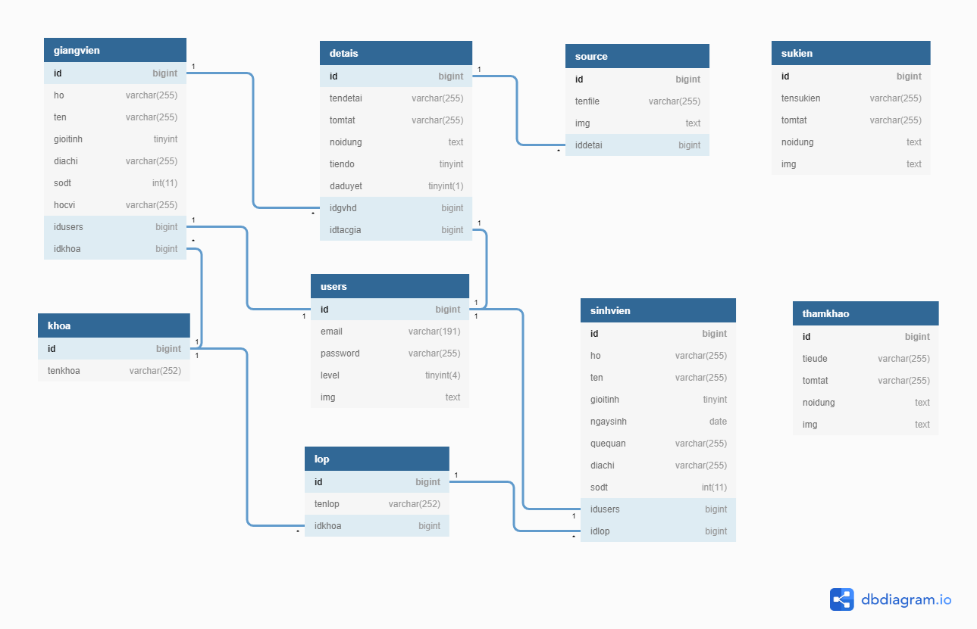

## KẾT LUẬN CHƯƠNG

Thấy rõ được vai trò quan trọng của việc phân tích, thiết kế hệ thống trong quy trình xây dựng phần mềm nhằm tránh được những sai sót trong thiết kế, cài đặt và những sai sót ở phần ý niệm, quan niệm. Từ đó, minh họa việc phân tích thiết kế một số chức năng cơ bản trong website nhằm đáp ứng nhu cầu của sinh viên và giảng viên, đáp ứng nhu cầu ứng dụng công nghệ thông tin trong quản lý và tra cứu danh mục các đề tài, công trình nghiên cứu khoa học của trường.